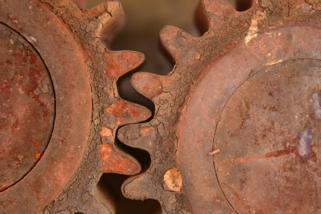
Klasa 7 CHEMIA
01 VI – 05 VI 2020r.
TLENKI I WODOROTLENKI
Tlenki metali i niemetali.
Str. 196
Każdy z WAS, od małego dziecka, uwielbiał 2 związki chemiczne☺
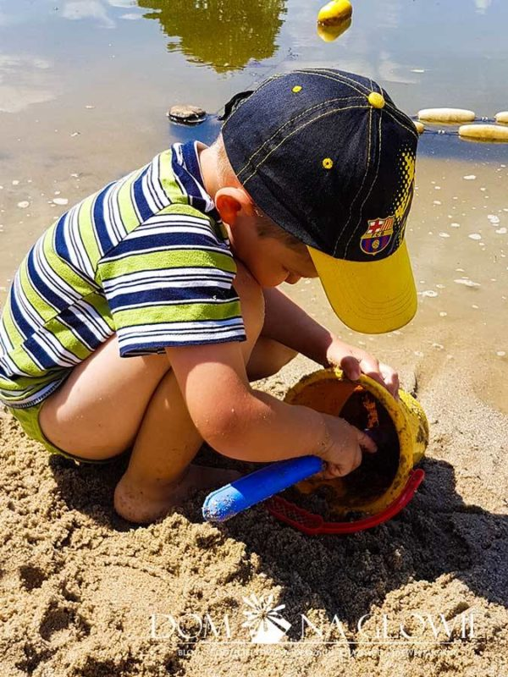

Wodę i piasek! Czyli tlenek wodoru i tlenek krzemu(IV).
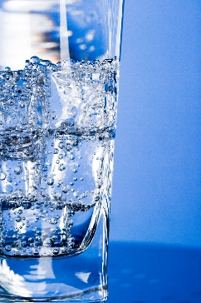
Teraz często sięgacie po kolejny tlenek – węgla(IV) zawarty w napojach gazowanych.

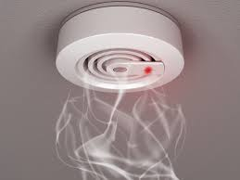
Niebezpieczny dla człowieka jest tlenek węgla(II) – CZAD – bezwonny i silnie trujący. Powstaje podczas spalania węgla i innych paliw przy ograniczonym dostępie tlenu. Warto zainwestować w domu w czujniki dymu

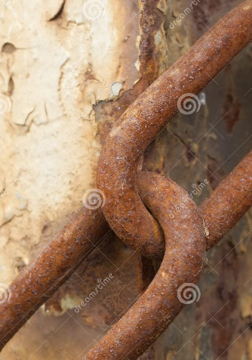
Często można natrafić na tlenek żelaza (III) – składnik rdzy.

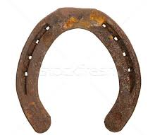
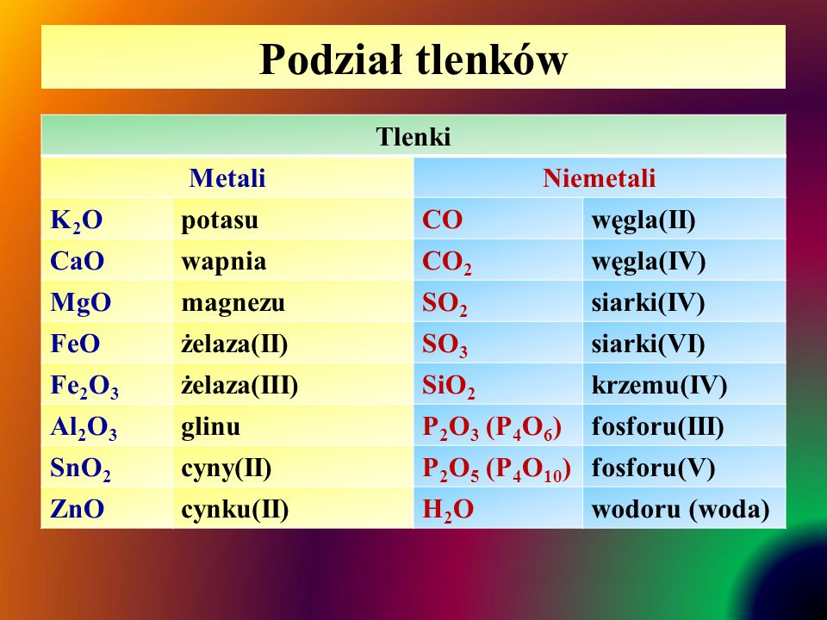

Wyróżniamy również tlenki amfoteryczne – wykazujące właściwości kwasowe i zasadowe.

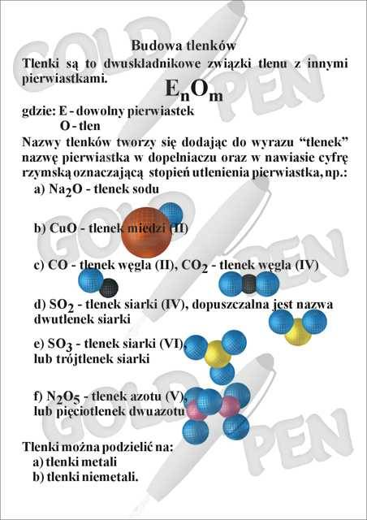

O rety!!! Krety!!!!!!!!!!! zagraj w tę grę lub inne:
https://wordwall.net/pl/resource/945500/chemia/tlenki-metali-i-niemetali
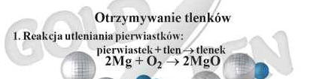

Reakcja syntezy tlenków może zachodzić z udziałem KATALIZATORA – czynnika przyspieszającego reakcję.
Sprawdź swoje umiejętności:
https://quizlet.com/pl/487282957/chemia-tlenki-podstawa-flash-cards/
Jeśli jeszcze czegoś nie wiesz – sięgnij do podręcznika i wróć do gry!

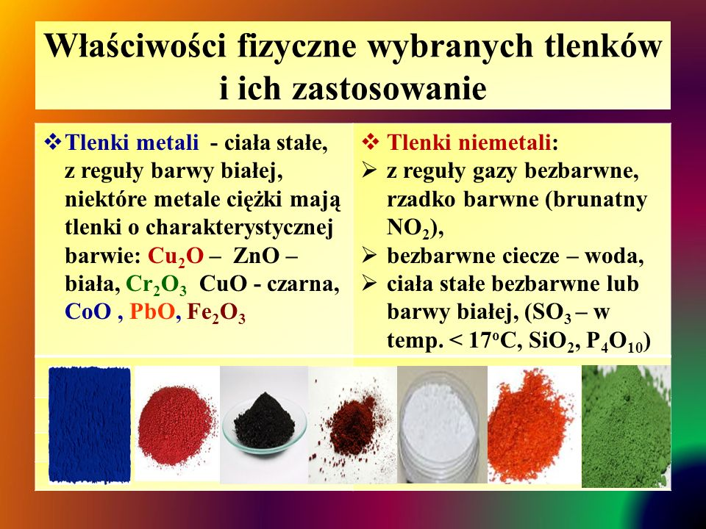
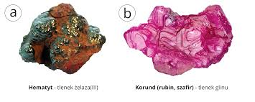

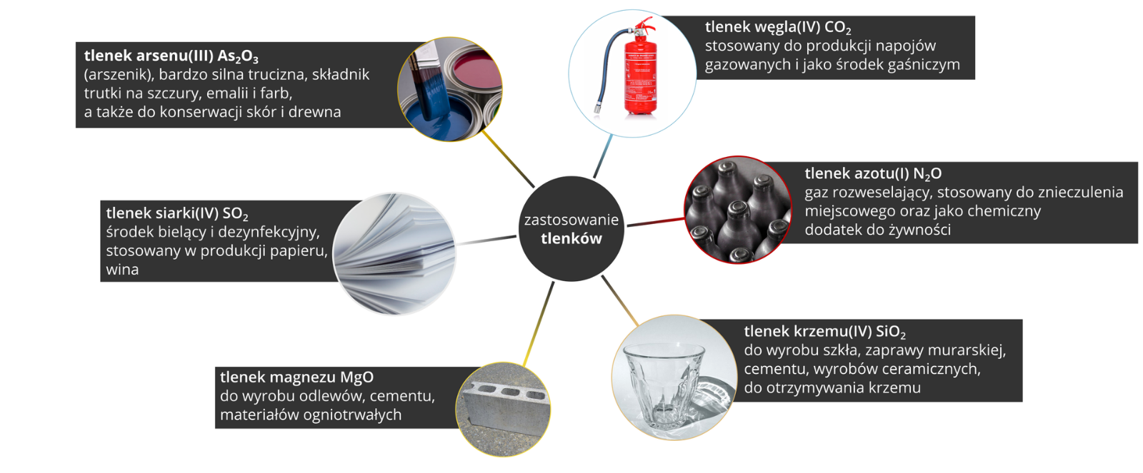
Głównym elementem produkcji szkła jest piasek kwarcowy, do którego dodaje się co najmniej pięć składników w proporcjach. Do podstawowej formuły, w zależności od dalszego wykorzystania uzyskanego materiału, wytwarza się dodatki: utleniacze, tłumiki, barwniki, przyspieszacze i tak dalej. Tlenki metali są stosowane jako barwniki. Na przykład, miedź będzie koloryzować szklaną masę czerwoną, żelazo da niebieski lub żółty odcień, tlenki kobaltu dadzą niebieski kolor, a koloidalne srebro da żółty kolor.
